# Identificazione dei rischi

La Fig. 2.3 riporta lo schema di dettaglio della fase 2 “Identificazione dei rischi”. Essa è suddivisa nelle seguenti sottofasi:

* 1. Budgetting RCS
  2. Censimento e Descrizione Rischi Nel seguito vengono descritte le sottofasi.

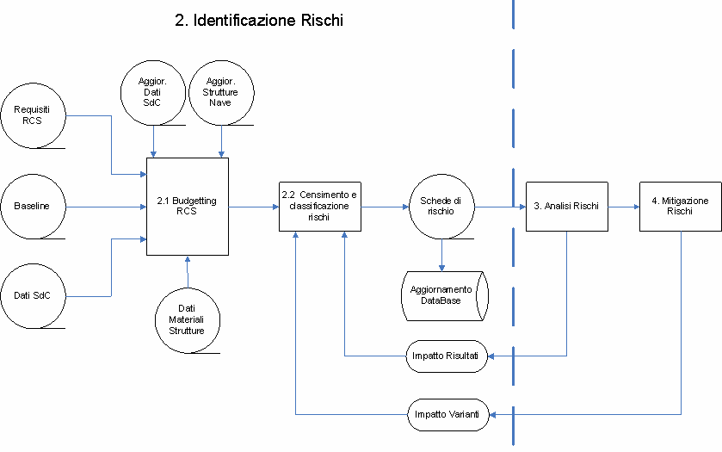

Fig. 2.3 – Schema a blocchi della fase 2 – Identificazione dei rischi

#### Budgetting RCS

In prima battuta, sulla base anche degli elementi ottenuti nella fase 1, si procede ad effettuare un budgetting per valutare i margini di manovra per il rispetto del requisito e definire dei criteri di valutazione per fornire il giusto valore alle varie criticità. Tale attività viene effettuata attraverso l’analisi dei seguenti dati:

* + - * Requisiti RCS nave
      * Geometrie Baseline
      * Dati C/S
      * Dati Materiali Strutture Nave

#### Censimento e Classificazione Rischi

Tutti gli elementi che compongono l’U.N. (tughe, scafo, alberature, elementi C/S ed allestimento) censiti al termine della fase 1 sono analizzati al fine di identificare il loro grado di criticità per il raggiungimento del requisito RCS.

Al termine di questa fase viene aggiornato il database, generando, per ogni aspetto identificato, una scheda di Rischio RCS in cui:

* + - * è identificata la zona o elemento critico,
      * è descritta la criticità evidenziata ed il suo livello,
      * sono elencate tutte le azioni riguardanti il particolare oggetto durante lo svolgimento del progetto.

Il database corredato delle informazioni sopra descritte sarà continuamente aggiornato durante l’intero progetto fornendo lo stato corrente delle criticità RCS.

Questa sottofase tiene conto degli aggiornamenti sulle informazioni geometriche dell’unità navale e degli elementi del sistema di combattimento; insieme alla fase 3 (Analisi rischi) ed alla fase 4 (Mitigazioni Rischi) concorre al vero loop di processo per censire eventuali nuovi rischi evidenziati dalle successive analisi, od introdotti dalle azioni mitigatrici proposte ed accettate.

# Analisi Rischi

La Fig. 2.4 riporta lo schema di dettaglio della fase 3 “Analisi Rischi”. Essa si compone delle seguenti sottofasi:

* 1. Modellistica e.m. Strutture
  2. Analisi Strutture
  3. Modellistica e.m. C/S
  4. Analisi C/S Stand Alone
  5. Modellistica e.m. nave completa
  6. Analisi nave completa

Nel seguito vengono descritte le sottofasi.

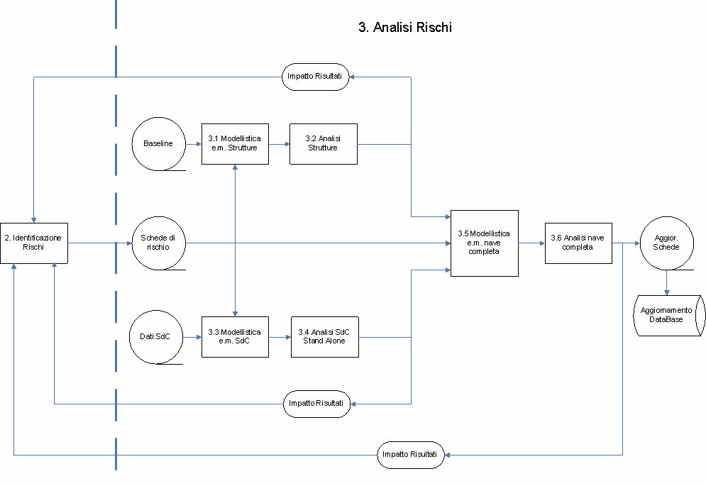

Fig. 2.4 – Schema a blocchi della fase 3 (Analisi Rischi)

#### Modellistica e.m. Strutture

Partendo dai CAD 3D Piani Generali della baseline si procede a generare ed aggiornare i modelli e.m. delle strutture nave che erano stati generati nella fase 1.

#### Analisi Strutture

Si procede quindi con le analisi di predizione RCS, al fine di verificare le criticità identificate durante la fase 2 relative alle strutture nave.

#### Modellistica e.m. C/S

Partendo dalle informazioni disponibili, si procede a realizzare i modelli e.m. degli elementi C/S e ad aggiornare quelli generati nella fase 1.

#### Analisi C/S Stand Alone

Si procede alle analisi di predizione RCS degli elementi del C/S presi singolarmente per verificare la criticità identificate durante la fase 2.

#### Modellistica e.m. nave completa

Sulla base dei modelli disponibili si procede a realizzare il modello della nave completa, posizionando i modelli e.m. del C/S sul modello e.m. delle strutture.

#### Analisi nave completa

In questa sottofase si procede all’analisi della nave completa, valutando l’impatto di iterazione multipla tra strutture ed elementi del C/S. Tutte le attività di analisi sono legate ricorsivamente alla fase precedente della identificazione dei rischi in quanto i risultati e le analisi possono evidenziare rischi che non era stato possibile individuare precedentemente e che quindi devono essere censiti nel database del progetto.

# Mitigazione Rischi

La Fig. 2.5 riporta lo schema di dettaglio della fase 4 “Mitigazione Rischi”. Essa si compone delle seguenti sottofasi:

* 1. Identificazione Varianti Progettuali
  2. Modellistica e.m. Varianti
  3. Analisi Varianti
  4. Accettazione
  5. Supporto Gare Fornitura Elementi Commerciali
  6. Identificazione Tipologia Installativa Elementi Allestimento Commerciale Nel seguito vengono descritte le sottofasi.

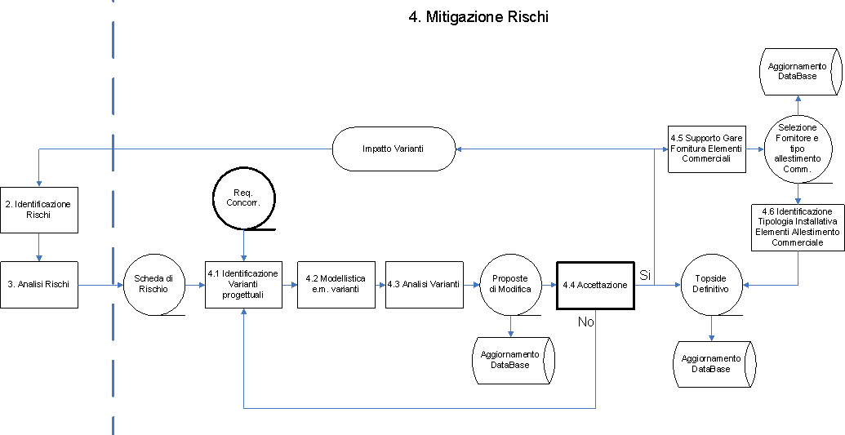

Fig. 2.5 – Schema a blocchi della fase 4 (Mitigazione Rischi)

#### Identificazione Varianti Progettuali

A seguito della Identificazione ed Analisi dei Rischi, si procede ad identificare possibili varianti progettuali volte alla mitigazione dei rischi. Queste attività di trade-off sono svolte in stretto contatto con il Cliente al fine di prendere in considerazione anche i requisiti nave concorrenti.

Le varianti progettuali possono essere di tre tipi:

* + - * modifica geometrica delle sovrastrutture;
      * selezione di elementi di allestimento con particolari requisiti RCS;
      * identificazione di idonee soluzioni installative per elementi di allestimento commerciale.

#### Modellistica e.m. Varianti

Si procede quindi a realizzare i modelli e.m. dell’U.N. o di parte di essa implementando le varianti identificate.

#### Analisi Varianti

Le varianti identificate vengono analizzate per verificarne l’efficacia; qualora i risultati fossero promettenti, saranno sottoposte ad accettazione attraverso apposite schede di “proposta di modifica”, contenenti la descrizione delle varianti progettuali.

#### Accettazione

Le “Proposte di Modifica” sono sottoposte all’attenzione del Cliente per accettazione.

In caso di responso negativo i rischi possono rimanere aperti o, qualora possibile, procedere all’identificazione ed alla valutazione di eventuali altre soluzioni alternative. In caso di accettazione, le varianti sono applicate al topside nave, aggiornando il database tenendo conto anche dell’impatto delle varianti su altre criticità. Questo con un loop di processo che lega questa fase con la fase di identificazione del rischio.

#### Identificazione Tipologia Installativa Elementi Allestimento Commerciale

Il supporto si caratterizza altresì nella identificazione di soluzioni installative dell’allestimento idonee dal punto di vista RCS.

Solitamente gli elementi di allestimento commerciale necessitano di dedicate interfacce con la struttura nave. Queste interfacce dovranno essere realizzate con particolari geometrie al fine di ridurne l’impatto RCS. Al temine di questa fase le geometrie identificate saranno riportate sul topside nave fino ad arrivare al congelamento dell’allestimento (Topside Definitivo).

# Controllo Configurazione

La Fig. 2.5 riporta lo schema di dettaglio della fase 5 “Controllo Configurazione”. Essa si compone delle seguenti sottofasi:

* 1. Verifiche a Bordo
  2. Identificazione ed Analisi Discrepanze
  3. Mitigazione Rischi Residui Nel seguito vengono descritte le sottofasi.

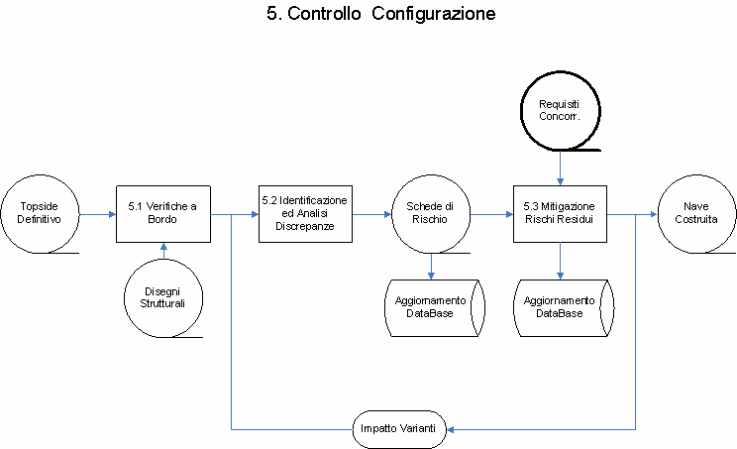

Fig. 2.6 – Schema a blocchi della fase 5 (Controllo Configurazione)

#### Verifiche a Bordo

Partendo dalle informazioni geometriche del Topside definitivo e dei Disegni Costruttivi vengono effettuate periodiche visite ispettive per verificare la rispondenza della nave costruita alle geometrie identificate durante la fase di progetto.

#### Identificazione ed Analisi Discrepanze

Sulla base dei rilievi effettuati a bordo si procede ad una identificazione delle discrepanze e ad una analisi degli impatti. Questa fase è in realtà una replica delle fasi 2 e 3.

Al temine di questa fase, quando ritenuto necessario, vengono compilate nuove schede di rischio relative alle discrepanze ritenute critiche, aggiornando quindi il database del progetto.

#### Mitigazione Rischi Residui

In questa sottofase si identificano le soluzioni per mitigare i rischi residui dovuti alle discrepanze identificate ed analizzate nella sottofase precedente che vengono sottoposte ad accettazione. Le varianti dovranno essere a loro volta verificate come impatti su altri rischi. Questa attività costituisce una replica della fase 4 precedentemente illustrata inclusiva di loop ricorsivo sulla identificazione delle discrepanze rispetto al progetto definitivo.

#### Supporto alla definizione Piano di Misure RCS

Si definisce il piano di misure sulla base delle seguenti informazioni:

* + - * caratteristiche della stazione di misura;
      * traiettoria nave durante la misura;
      * configurazione della nave di misura;
      * informazioni di corredo alla misura che dovranno essere fornite agli esperti RCS per le eventuali successive valutazioni.

#### Campagna Sperimentale RCS

La campagna di misura sarà effettuata dal Cliente Finale in accordo al piano di misura definito durante la precedente sottofase.

#### Elaborazione dati

Qualora richiesto si procederà all’elaborazione dei dati grezzi, forniti a seguito delle misure, con le stesse modalità utilizzate durante il progetto. Saranno poi messe in atto le procedure per risalire al rispetto del requisito della configurazione nave (TRIM2 vedi [AD3]).

#### Identificazione ed Analisi Eventuali Discrepanze

Si identificano e si analizzano le divergenze tra i dati di misura e di progetto, per risalire alle cause.

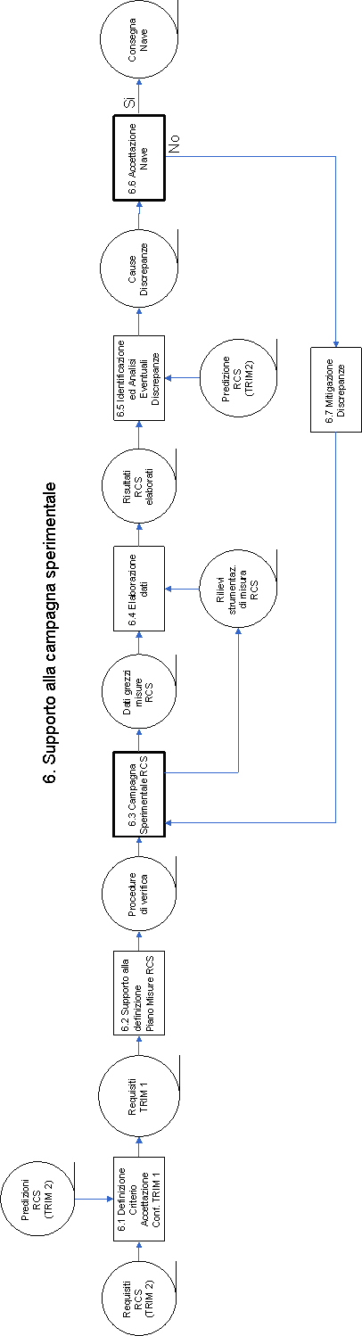

Fig. 2.7 – Schema a blocchi della fase 6 (Supporto alla campagna sperimentale)

# PIANO TEMPORALE

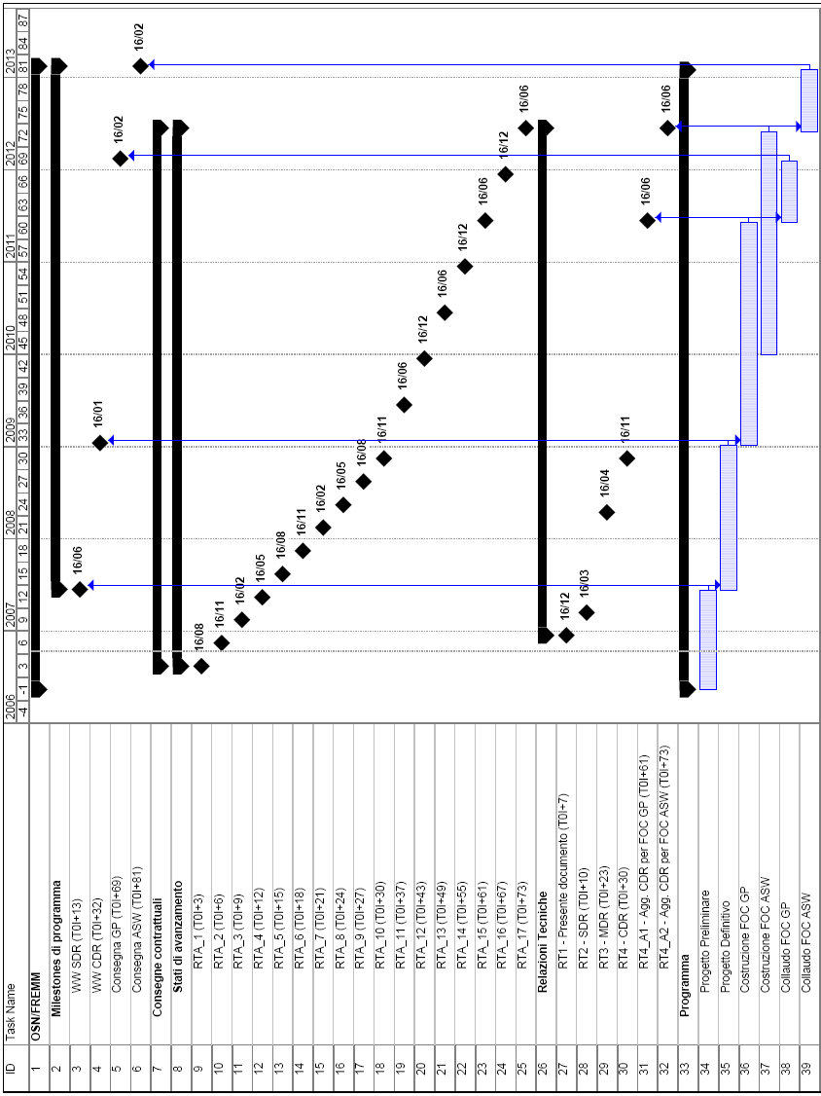Il piano temporale di sviluppo delle fasi di controllo RCS viene definito in accordo al piano generale di sviluppo del progetto nave in quanto correlato alle principali fasi progettuale e costruttiva della nave. In Fig. 4.1 se ne riporta una rappresentazione grafica.

# APPENDICE A. - METODOLOGIA DI GESTIONE DEI RISCHI RCS

* 1. *- La classificazione del rischio*

Il rischio viene classificato facendo riferimento a tre differenti elementi distintivi: lo stato, il livello e l’attesa.

Per ognuno di questi parametri si riporta sotto una descrizione dettagliata.

* + 1. *Lo stato*

Lo stato di un rischio ne individua la condizione in un dato momento e, a seconda di come si è evoluto nel tempo, può essere:

*Potenziale*

Da esperienze precedenti, o per mancanza di dati a disposizione, si ritiene che il rischio potrebbe essere presente e meritare un approfondimento.

*Accertato*

Le analisi oppure esperienze acquisite hanno permesso di accertare la presenza o l’assenza del rischio. In caso di presenza il progettista RCS ne definisce il livello e valuta le possibili azioni mitigatrici.

*Eliminato*

È stata implementata la soluzione tecnica proposta oppure esperienze acquisite hanno portato all’eliminazione del rischio.

*Residuo/accettato*

Il rischio viene accettato, nessuna soluzione implementata. Il soggetto che si assume la responsabilità di accettare il rischio residuo ne valuta anche l’impatto e questa valutazione viene poi memorizzata nella scheda di rischio.

* + 1. *Il livello*

Il livello dà un’indicazione circa la criticità dell’elemento trattato. Si individuano i seguenti stati:

*Alto*

Elemento critico al raggiungimento del requisito.

*Medio*

Elemento che pur non essendo critico al requisito genera una forte degradazione delle prestazioni RCS.

*Basso*

Elemento con contributi trascurabili in confronto al requisito RCS, ma che, per la sua geometria, ha impatto su altri aspetti di segnatura radar (riconoscimento/classificazione) non tenuti in conto dal requisito.

*Nullo*

A seguito dei risultati dello studio la criticità non è presente.

* + 1. *L’attesa*

Un rischio durante la sua evoluzione, può rimanere “bloccato “ in un particolare stato perchè sono attese delle azioni in merito. Le azioni attese possono essere:

*Dati / Informazioni specifiche*

Le valutazioni sono bloccate (o non sono mai partite) perché sono attesi dati specifici oppure informazioni da utilizzare in fase di post-processazione o per verificare la fattibilità della soluzione che il progettista ha individuato. L’attesa può riguardare anche la conferma di assunzioni ingegneristiche utilizzate per gli studi.

*Risultati*

Per la valutazione del rischio occorre aspettare i risultati di simulazioni ed analisi in corso.

*Soluzione*

Il progettista RCS sta valutando i risultati degli studi per definire quali possono essere le soluzioni per la mitigazione del rischio, investigando possibili varianti. L’individuazione delle soluzioni avviene attraverso un processo iterativo, che coinvolge i requisiti RCS ed altri requisiti nave e si conclude con la definizione di opportune azioni mitigatrici che minimizzano l’impatto a livello di topside.

*Valutazione azioni mitigatrici*

È stata proposta una variante ma il rischio è sempre aperto in attesa di accettazione.

*Misure / Prove sperimentali*

Il rischio può essere in attesa di misure per approfondire il problema o per determinare se le soluzioni individuate possono essere perseguibili.